Documentazione Progetto 1   
Pagina web con form di registrazione e validazione dei dati

1 Introduzione 3

1.1 Informazioni sul progetto 3

1.2 Abstract 3

1.3 Scopo 3

Analisi 4

1.4 Analisi del dominio 4

1.5 Analisi e specifica dei requisiti 4

1.6 Analisi dei costi 5

1.7 Pianificazione 6

1.8 Analisi dei mezzi 6

1.8.1 Software 6

1.8.2 Hardware 6

2 Progettazione 7

2.1 Design dell’architettura del sistema 7

2.2 Design dei dati e database 8

2.3 Design delle interfacce 9

2.4 Design procedurale 11

3 Implementazione 12

4 Test 21

4.1 Protocollo di test 21

4.2 Risultati test 23

4.3 Mancanze/limitazioni conosciute 23

5 Consuntivo 24

6 Conclusioni 25

6.1 Sviluppi futuri 25

6.2 Considerazioni personali 25

7 Bibliografia 25

7.1 Sitografia 25

8 Allegati 25

# Introduzione

## Informazioni sul progetto

* Allievo/i
  + Mattia Lazzaroni, impiegato nello svolgimento del progetto
* Docente/i
  + Adriano Barchi, Luca Muggiasca, Francesco Mussi, Elisa Nannini
* Sezione scuola
  + Scuola arti e mestieri Trevano
* Classe
  + I3AC
* Materia
  + Modulo 306 – Progetti
* Date
  + Inizio: 05.09.2018
  + Fine: 09.11.2018

## Abstract

My project allows a modern registration system, without using paper and pen. It is a fast, intuitive and user-friendly website. My registration form takes care of saving data securely in 2 csv files, as opposed to some websites. Unlike a paper registration, my product automatically stores data inside virtual containers. In my project I used HTML, CSS, JavaScript, jQuery and PHP.

## Scopo

Lo scopo del progetto è quello di realizzare una pagina web in cui l’utente inserisce dei dati personali che successivamente vengono validati. Se tutti i dati risulteranno validi verranno all’interno di due files CSV. Colui che gestice il sito potrà avere accesso ai dati inseriti dagli utenti.

## Analisi

## Analisi del dominio

Bisogna riuscire a gestire i dati personali degli utenti tramite un sito web. Sono già presenti altri siti che svolgono questo lavoro, ma il mio scopo è quello di realizzare una versione più “semplice” di tutte le altre. L’utente deve riuscire a registrarsi pur non avendo competenze informatiche; deve quindi presentarsi un’interfaccia semplice e chiara da capire. Per poter modificare il sistema serve avere delle competenze mediocri nei linguaggi di programmazione che utilizzo, quali php, html e css.

## Analisi e specifica dei requisiti

Il prodotto deve ricevere i dati e poterli salvare all’interno di 2 files CSV in maniera autonoma. Il sito web porta l’utente in una pagina in cui inserire i dati. Dopo che i dati verranno validati, l’utente potrà controllare i dati inseriti e scegliere se modificarli o se procedere alla registrazione. Se decide di registrare i dati inseriti gli verrà mostrata una tabella riassuntiva con tutti i campi. L’interfaccia deve essere user-friendly, ovvero facile da usare ed intuitiva per qualsiasi utente. Non è richiesto che i dati dell’utente siano al sicuro.

|  |  |
| --- | --- |
| **ID: REQ-01** | |
| **Nome** | Schermata iniziale |
| **Priorità** | 1 |
| **Versione** | 1.0 |
| **Note** |  |
| **Sotto requisiti** | |
| **001** | Pagina iniziale con un testo di benvenuto e una breve spiegazione del progetto. |
| **002** | Tasto “Registrati” che porta al form di registrazione |

|  |  |
| --- | --- |
| **ID: REQ-02** | |
| **Nome** | Inserimento dei dati |
| **Priorità** | 1 |
| **Versione** | 1.0 |
| **Note** |  |
| **Sotto requisiti** | |
| **001** | Creazione di tutti i campi per l’inserimento dei dati con le corrispettive etichette che indicano ciò che si deve inserire. Ci saranno gli asterischi accanto ai campi obbligatori. |
| **002** | Tasto “Cancella” che azzera tutti i campi |
| **003** | Tasto “Avanti” che porta alla pagina riassuntiva se tutti i dati inseriti sono validi. |

|  |  |
| --- | --- |
| **ID: REQ-03** | |
| **Nome** | Tabella di controllo dei dati |
| **Priorità** | 1 |
| **Versione** | 1.0 |
| **Note** |  |
| **Sotto requisiti** | |
| **001** | Tasto “Correggi” per tornare al form e modificare i dati inseriti |
| **002** | Controllo dell’esistenza della cartella “Registrazioni” |
| **003** | Controllo dell’esistenza dei due file CSV. |
| **004** | Tasto “Registra” per validare i dati ed inserirli nel file “Registrazioni_tutte.csv” e e nel file con la data del giorno corrente nel formato “Registrazione_aaaa-mm-gg.csv”. Inoltre aggiunta di data e ora della registrazione come dati iniziali dei files CSV. |

|  |  |
| --- | --- |
| **ID: REQ-04** | |
| **Nome** | Lista dati inseriti |
| **Priorità** | 1 |
| **Versione** | 1.0 |
| **Note** | Ci devono già essere i files csv |
| **Sotto requisiti** | |
| **001** | Verrà visualizzata una pagina con la stessa disposizione dei campi come nel formulario di immissione con i dati presi dal file “Registrazione_aaaa-mm-gg.csv” |
| **002** | Tasto “Home” per tornare alla pagina iniziale e ricominciare una registrazione |

## Analisi dei costi

|  |  |  |  |
| --- | --- | --- | --- |
| Categoria | Ore di lavoro | Costo all’ora | Costo totale |
| Manodopera | 75 h | 62 CHF | 4650 CHF |

## Pianificazione

Inizialmente svolgo un’analisi, per comprendere al meglio i mezzi, i requisiti e il contesto in cui il prodotto verrà utilizzato. Durante questo processo, documento tutte le mie analisi e le raccolte. Successivamente inizio la mia progettazione, che è un processo che dura circa il 30%/40% del progetto e anche qui, tengo conto della mia progettazione nella documentazione di progetto. Finita la progettazione, inizio l’implementazione della pagina web durante l’implementazione di ogni singola pagina eseguo anche i test che vado poi ad inserire nella documentazione. Durante tutto questo processo tengo conto di tutte le mie attività nei diari di progetto. Alla fine rileggo e correggo la documentazione e preparo la presentazione.

Di seguito viene mostrato un diagramma di Gantt che indica in grandi linee quello che andrò a svolgere durante il progetto.

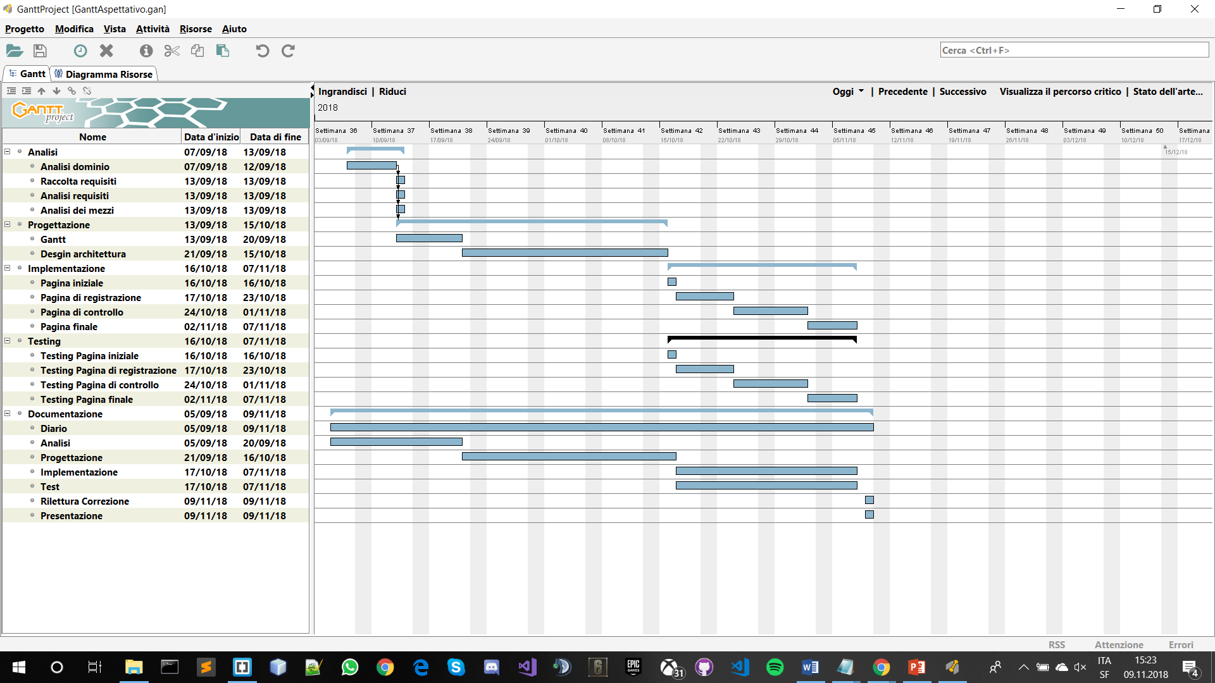

## Analisi dei mezzi

Per la realizzazione del progetto è necessario possedere una macchina in grado di usare Windows 10 ed Apache.

### Software

* Windows 10 Home
* Brackets 1.8.0
* Word 2016
* GanttProject 2.8.9
* Visual Studio Code 1.27.1
* Apache 2.4
* PHP 7.1.9
* Google Chrome

### Hardware

* Modello: Aspire E 15
* Processore: i7-7500U
* Scheda video: NVIDIA GeForce 940MX
* RAM: 8 GB DDR4
* SSD: 256 GB

# Progettazione

## Design dell’architettura del sistema

Una volta aperto il sito web si trova una pagina di benvenuto con un titolo, una breve descrizione del progetto e un bottone “Registrati” per cominciare la registrazione. Nella pagina di registrazione ci sarà un form con i campi da riempire. Alcuni campi saranno obbligatori, altri saranno opzionali. Ci sarà poi il bottone “Cancella” che svuota i campi ed il bottone “Avanti” per passare alla tabella di controllo dei campi se tutti i dati inseriti sono validi. Nella tabella di controllo si troveranno tutti i dati inseriti nel form di registrazione e ci sarà un bottone “Correggi” per tornare al form a modificare i campi. Sarà inoltre presente il bottone “Registrazione” per andare a salvare i dati nei 2 files CSV. Inoltre cliccando “Registrazione” si andrà ad aggiungere due campi all’inizio dei files CSV: data e ora. Successivamente si presenterà una pagina di visualizzazione dei campi con i dati letti dal file CSV “Registrazione_aaaa-mm-gg.csv” e con la stessa disposizione della pagina di registrazione.

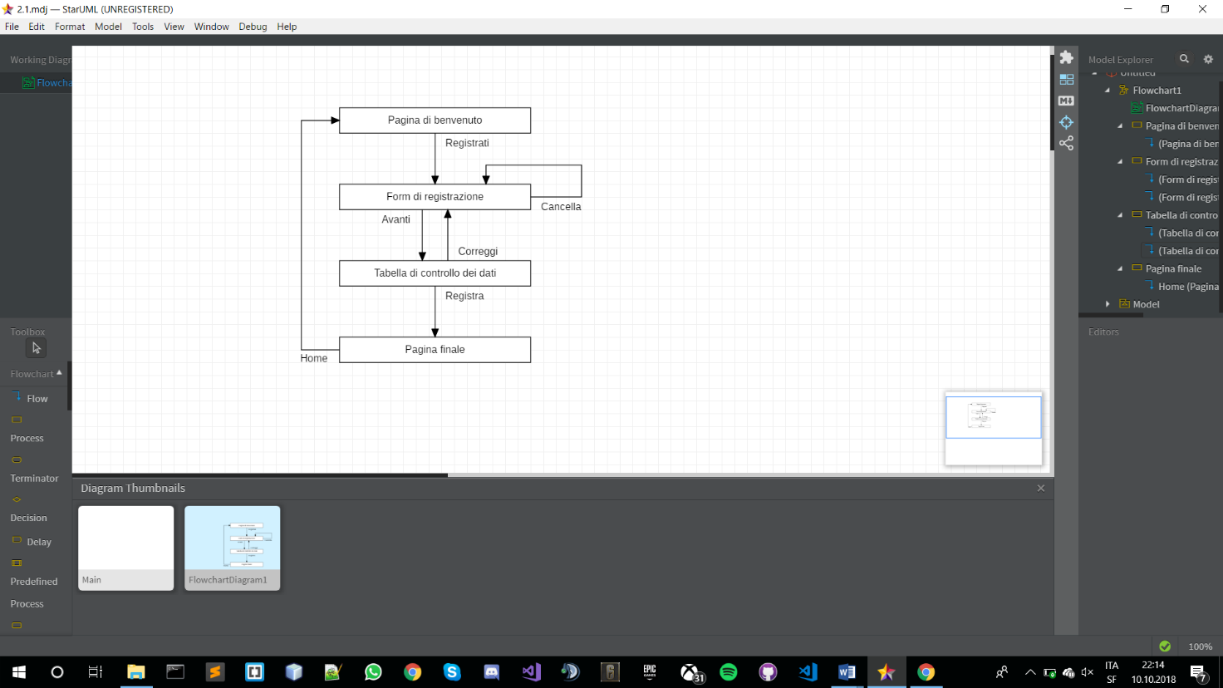

## Design dei dati e database

Una volta inseriti i dati all’interno del form di registrazione si potrà passare alla tabella di controllo. Dopo aver schiacciato “Registrazione” nella pagina con la tabella di controllo i dati verranno salvati.

Sarà presente un file “Registrazioni_tutte.csv” in cui ci saranno tutte le registrazioni e un file “Registrazione_aaaa-mm-gg.csv” in cui ci saranno le registrazioni del giorno presente nel nome del file. Questi files si troveranno in una cartella chiamata “Registrazioni”.

I due files CSV avranno la seguente struttura:

Data_Registrazione,Ora_Registrazione,Nome,Cognome,Data_nascita,Via,No_Civico,Città,Nap,No_Telefono,E-mail,Sesso,Hobby,Professione,Data_Registrazione

La seguente tabella mostra tutti i campi con i rispettivi tipi di dati. I campi contrassegnati dagli asterischi sono obbligatori, quelli senza asterisco non sono obbligatori.

|  |  |
| --- | --- |
| **Campo** | **Tipo** |
| Data_Ora_Registrazione | data |
| Nome* | testo |
| Cognome* | testo |
| Data_nascita* | data |
| No_Civico* | testo (4 cifre) |
| Città* | testo |
| Nap* | numerico (5 cifre) |
| No_Telefono* | testo (solo cifre, spazi e/o trattini) |
| E-mail* | testo (controllo formato e-mail [testo@testo.testo](mailto:testo@testo.testo)) |
| Sesso* | testo (F o M) |
| Hobby | testo |
| Professione | testo |

I campi Nome, Cognome, No_Civico, Città, No_Telefono, E-mail, Sesso, Hobby e Professione sono di tipo testo.

I campi Nome, Cognome e Città hanno una lunghezza massima di 50 caratteri.

I campi Hobby e Professione possono essere lunghi fino a 500 caratteri e possono contenere qualsiasi carattere.

I campi Data_Nascita e Data_Ora_Registrazione sono di tipo data.

Il campo No_Civico deve essere composto da 4 cifre o caratteri dell’alfabeto.

Il campo Nap è di tipo numerico e di 5 cifre.

Il campo No_Telefono è composto di solo cifre, spazi e trattini.

Il campo E-mail deve contenere una sola chiocciola e almeno un punto (es. [x@x.x](mailto:x@x.x), [x.x.x@x.x](mailto:x.x.x@x.x), x.x@x.x.x,...).

Il campo Sesso deve essere “M” o “F”.

## Design delle interfacce

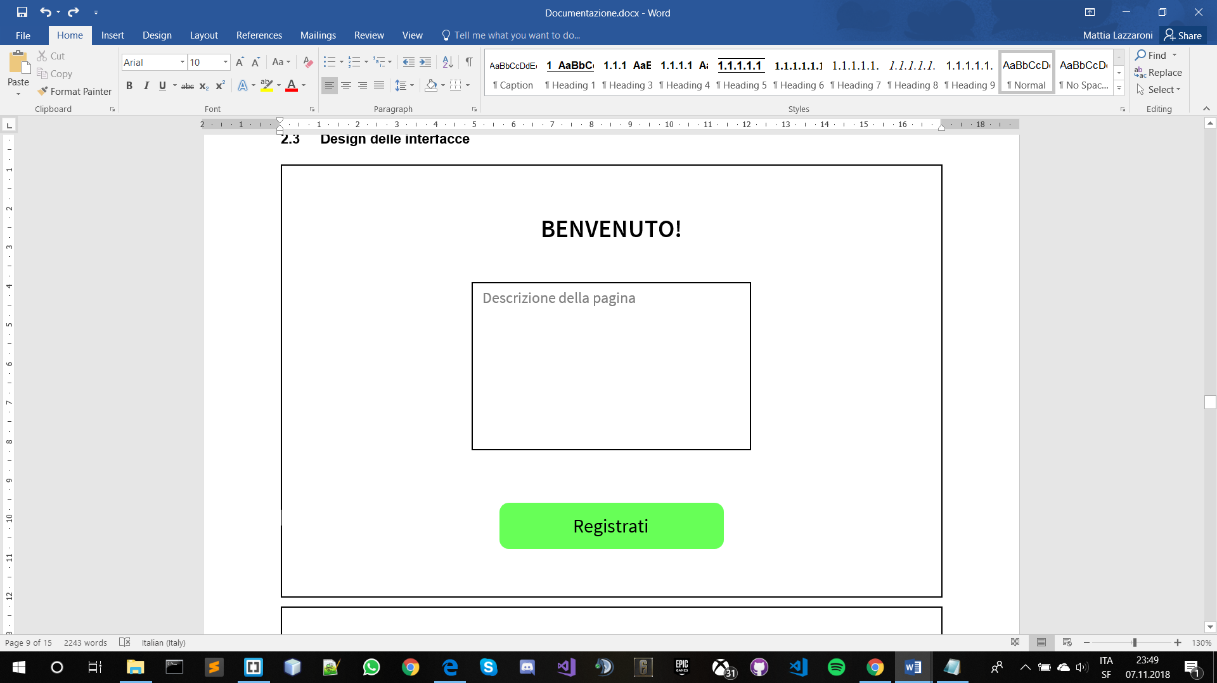

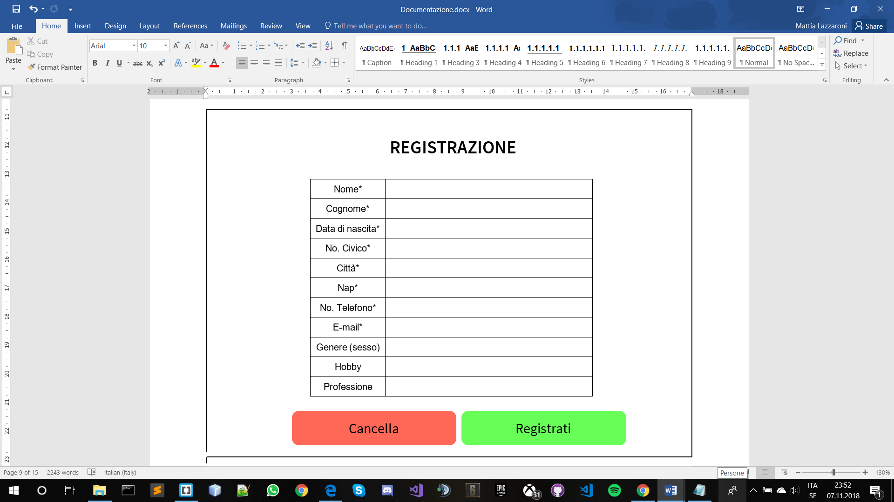

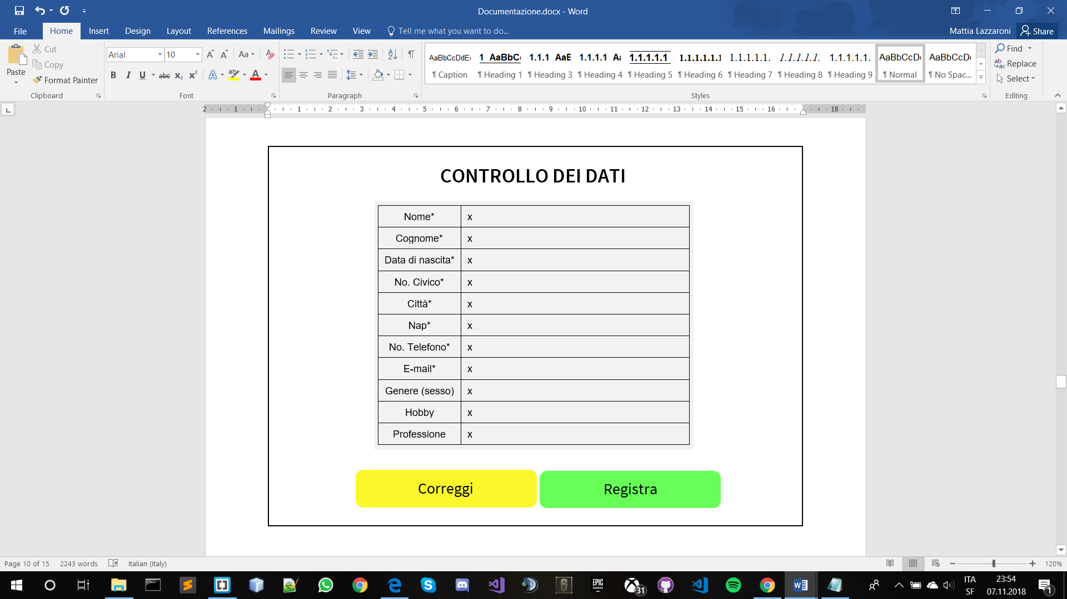

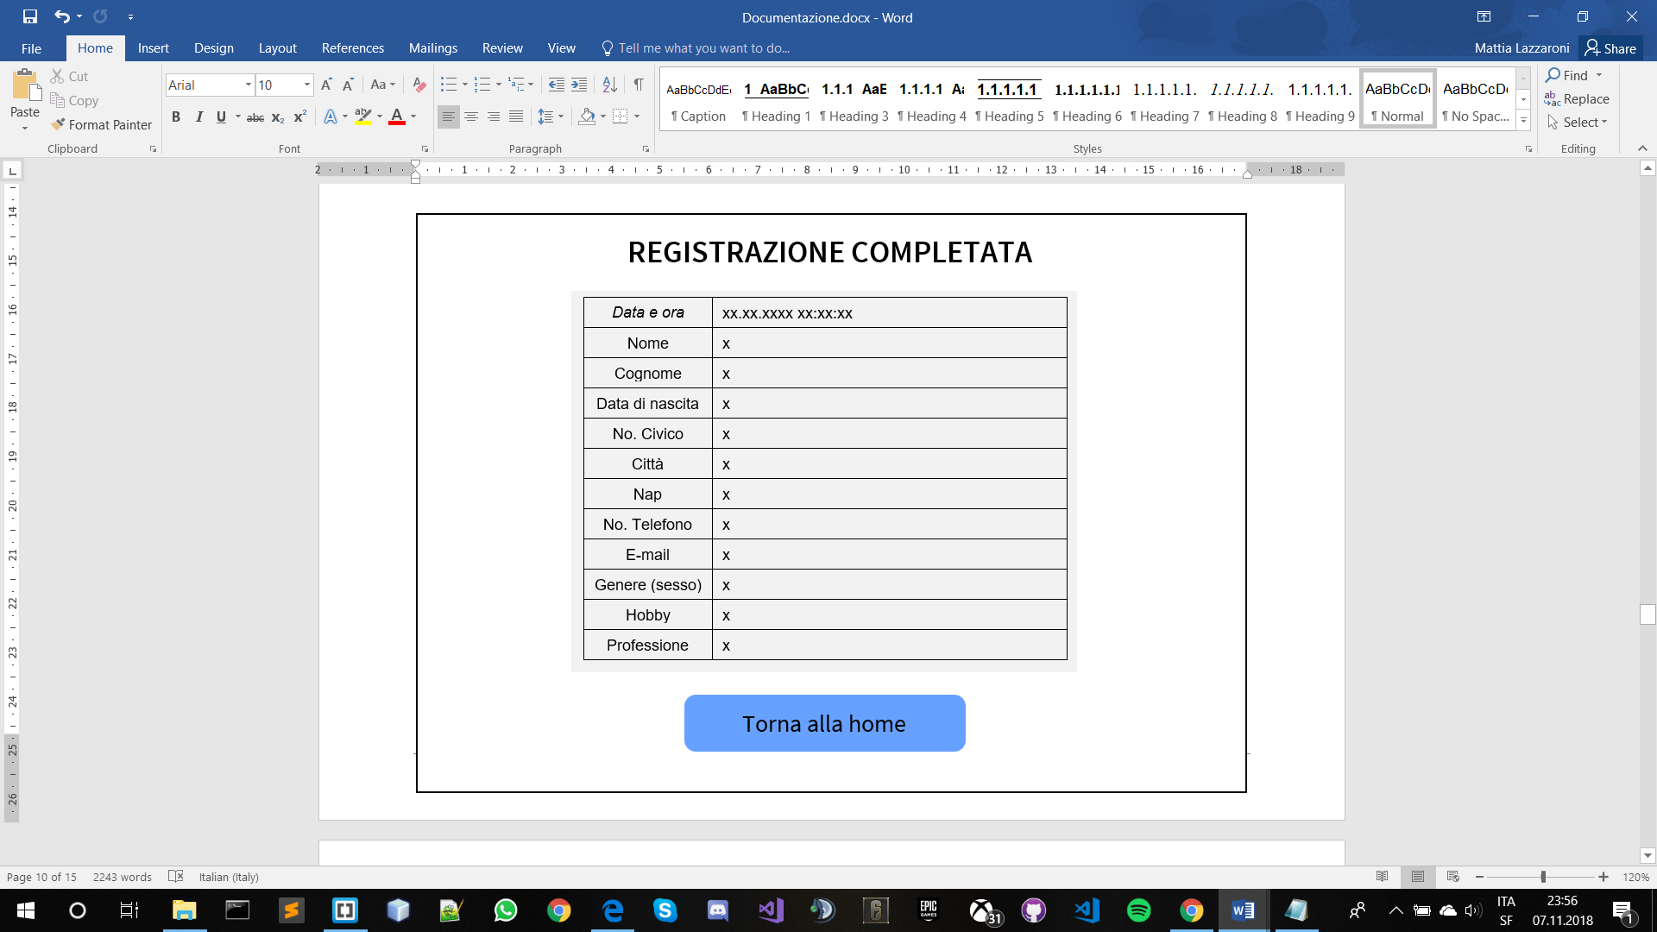

## Design procedurale

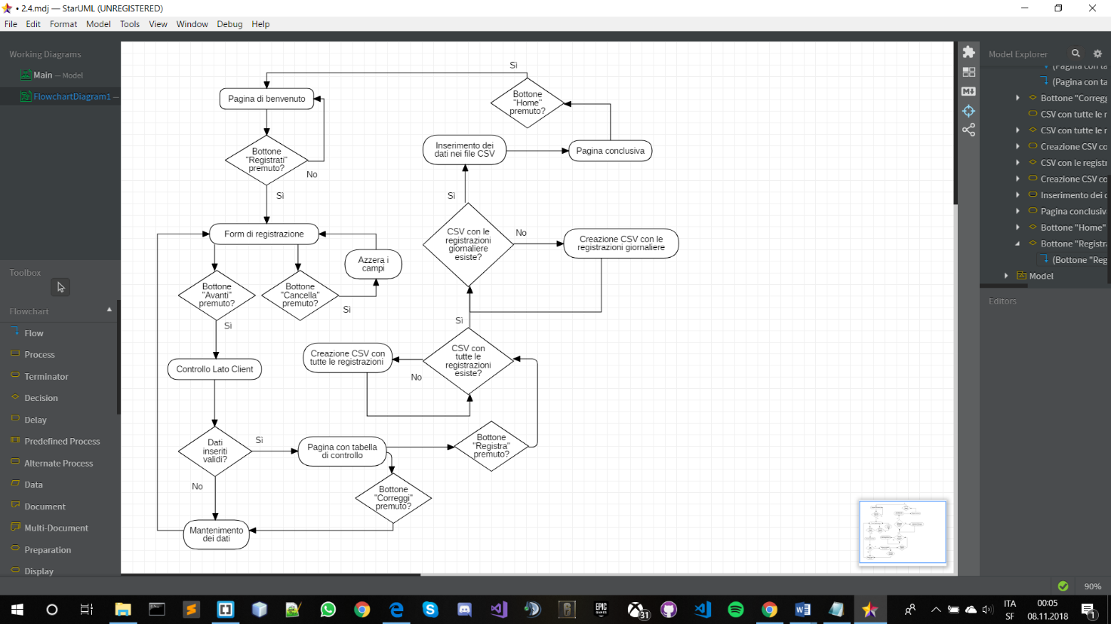

# Implementazione

* Pagina iniziale

Per la realizzazione di questo progetto ho creato 4 files per le varie pagine, più altri files per i vari javascript e css. Per la pagina di benvenuto ho creato un file “index.html” in cui introduco all’utente il mio progetto.

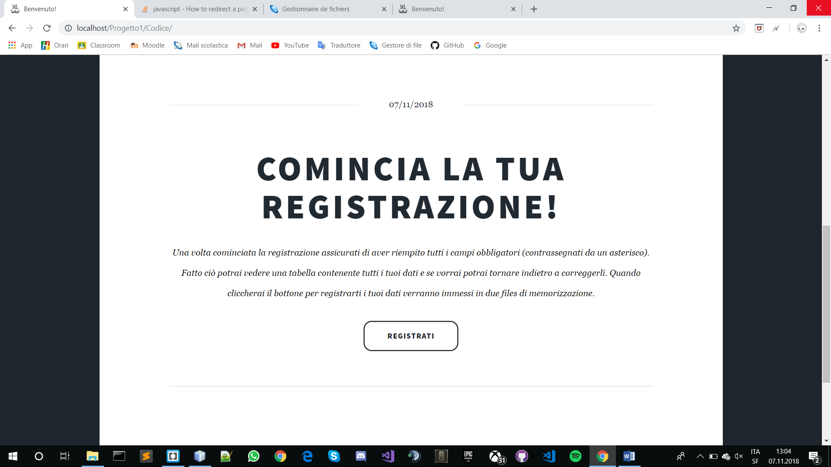

Figura 1, La pagina iniziale del mio sito

Per realizzare la seguente interfaccia nel codice ho aggiunto un contenitore “*div*” in cui ho creato un “*h2*” per il titolo e un “*a*” per recarsi al form di registrazione.

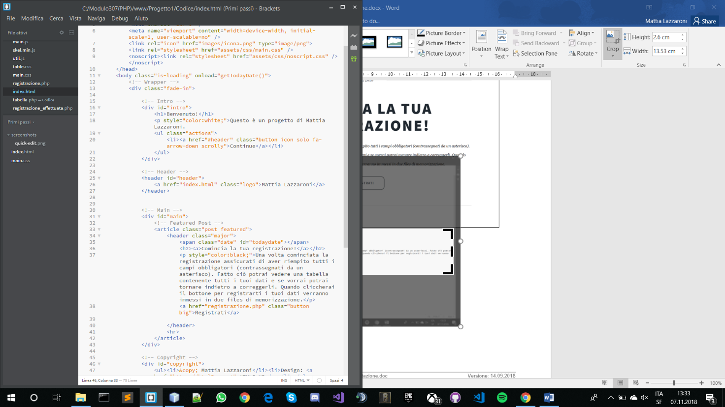

Figura 2, La creazione del div contenente il titolo, il testo e il bottone

* Form di registrazione

Quando l’utente clicca “Registra” viene portato nel form di registrazione che si presenta nel seguente modo:

Figura 3, La pagina di registrazione

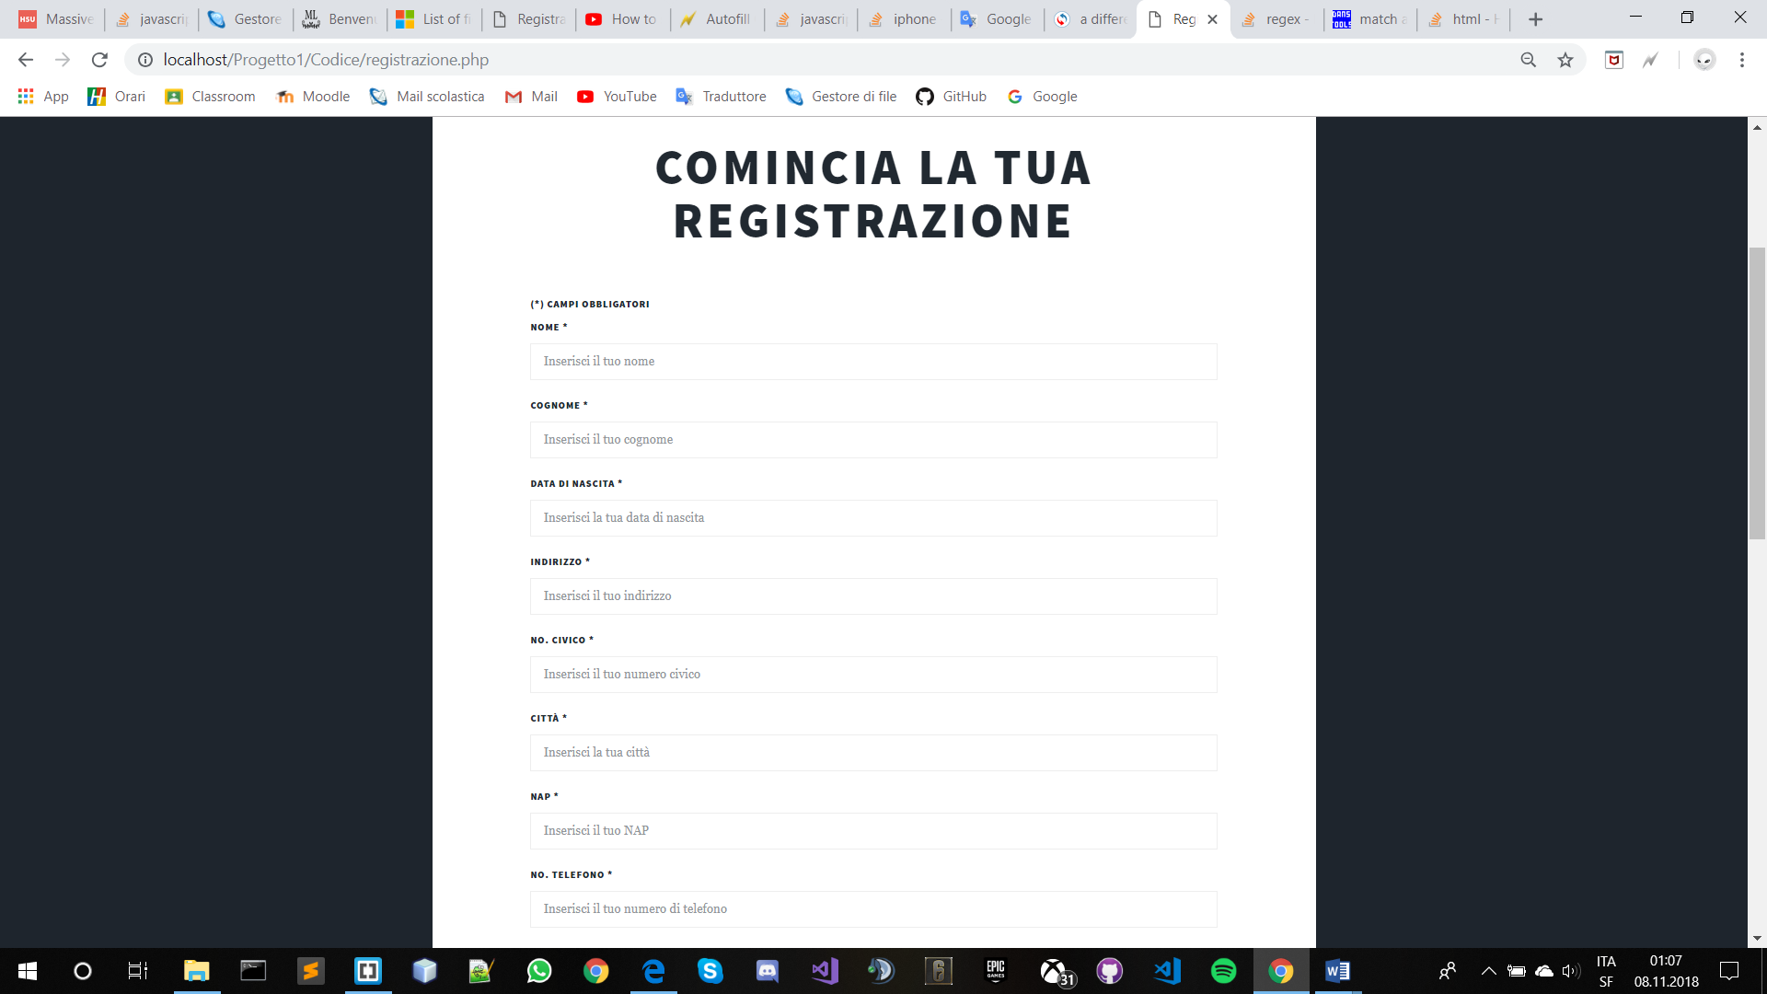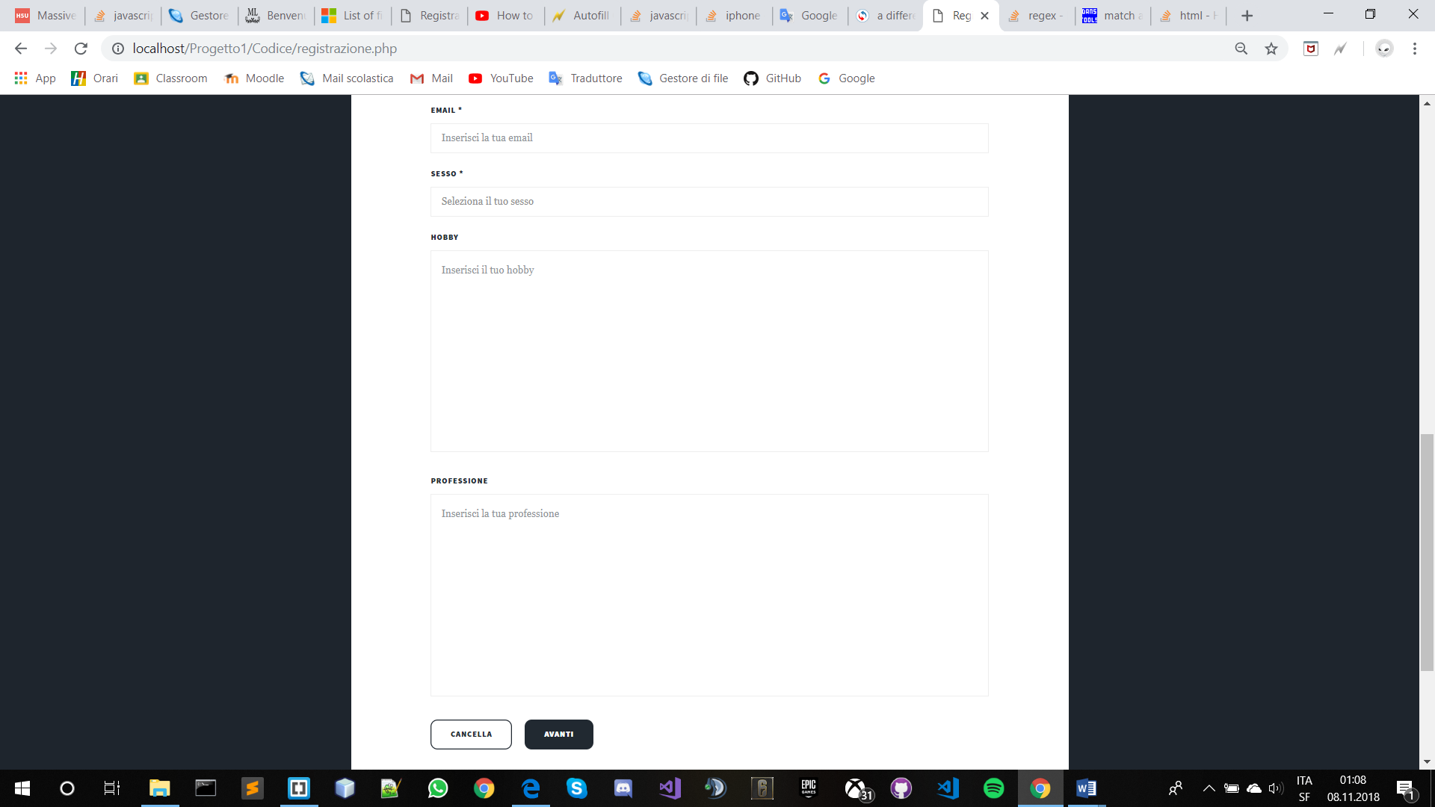

Questa pagina contiene un form (creato in HTML) che a sua volta contiene 10 input e 2 textarea. I due textarea non devono per forza essere riempiti. I 10 input, invece, sono obbligatori e se verranno lasciati vuoti o se verrà inserito un valore non valido spunteranno degli errori a schermo che allertano l’utente dicendogli di inserire un valore valido. Gli input lasciati vuoti verranno caratterizzati dalla classe “isEmpty”, mentre quelli non validi verranno caratterizzati dalla classe “isNotValid”. Tutti gli input non riempiti o riempiti in modo incorretto avranno il bordo rosso. I campi validi avranno invece il bordo verde.

I controlli degli input vengono svolti in jQuery nel seguente modo:

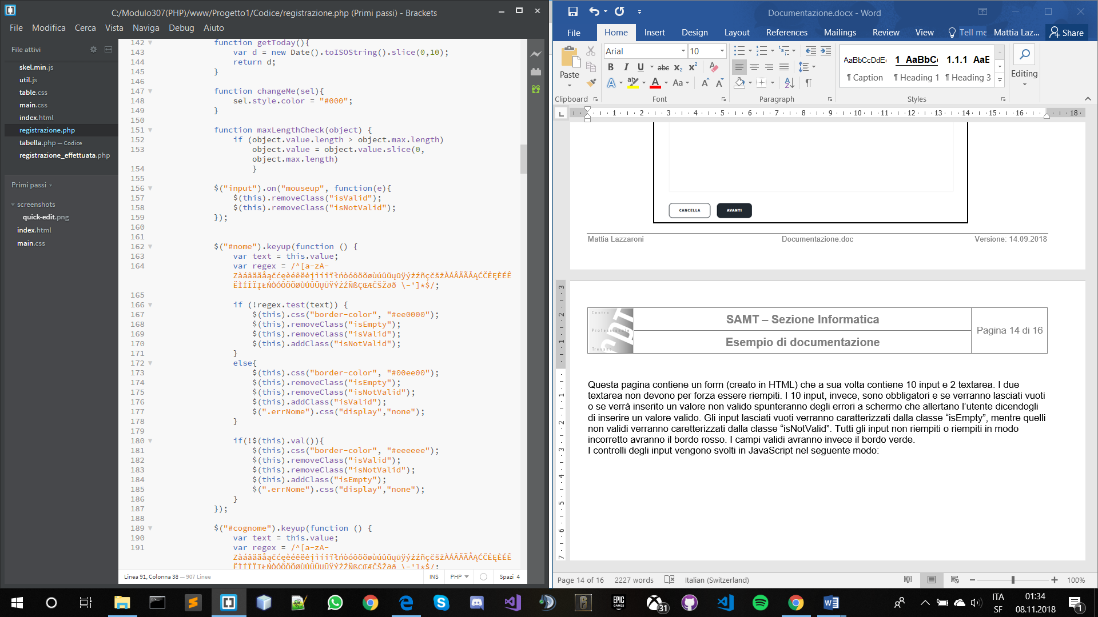

Figura 4, Controllo della validità del valore inserito nell’input nome

Di seguito possiamo trovare il codice, ancora in jQuery, per rendere visibile la stampa degli errori che si presenteranno se uno o più campi obbligatori non verranno riempiti correttamente. Questo avviene cambiando il display del tag contenente l’errore da “*none*” a “*block*”.

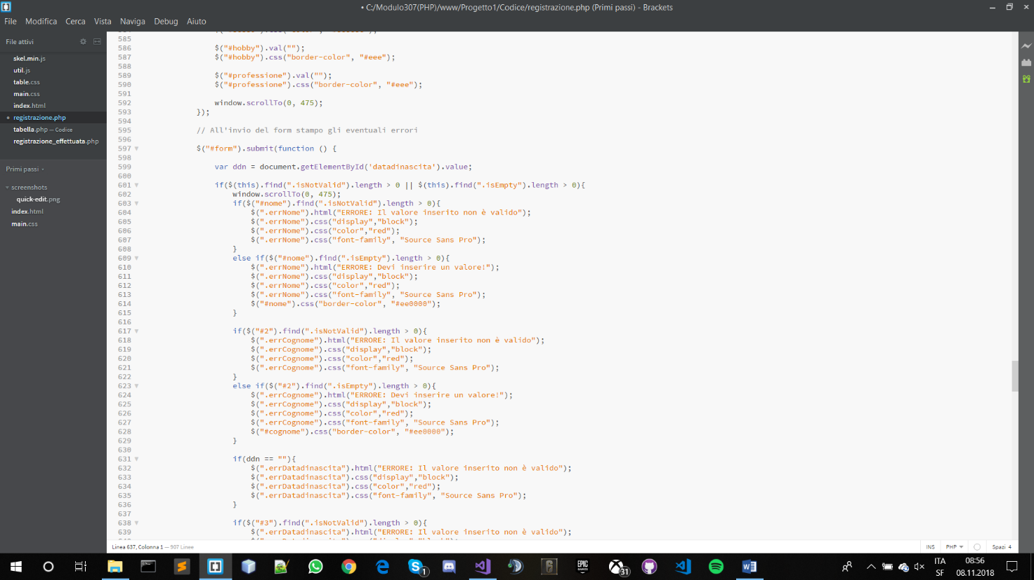

Figura 5, Controllo se nell’input nome è presente la classe “*isNotValid*” o “*isEmpty*” e stampo degli errori se una delle due viene trovata

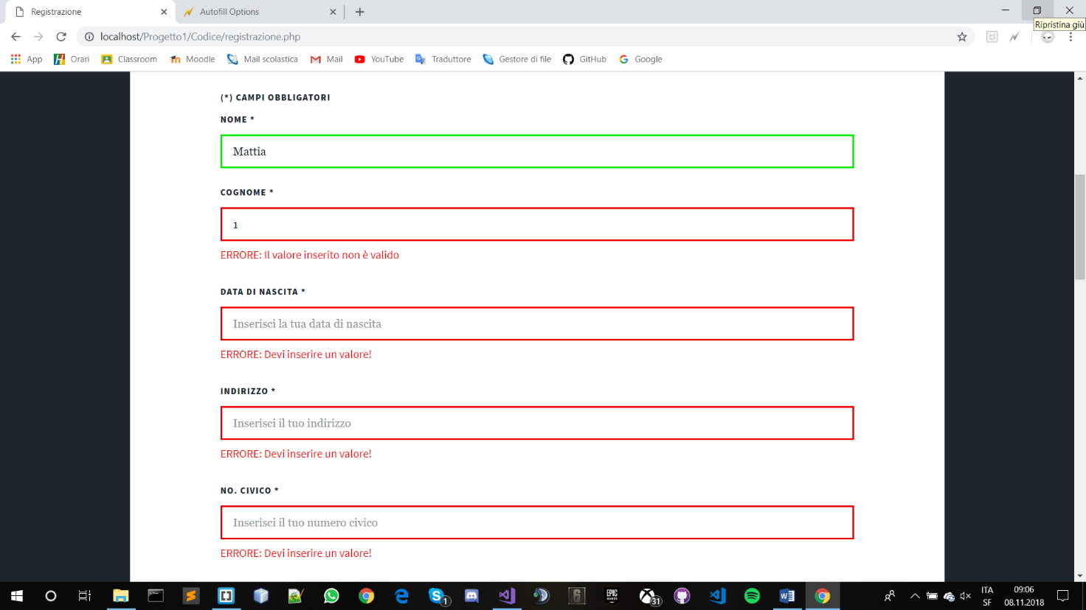

Figura 6, La stampa dei vari errori

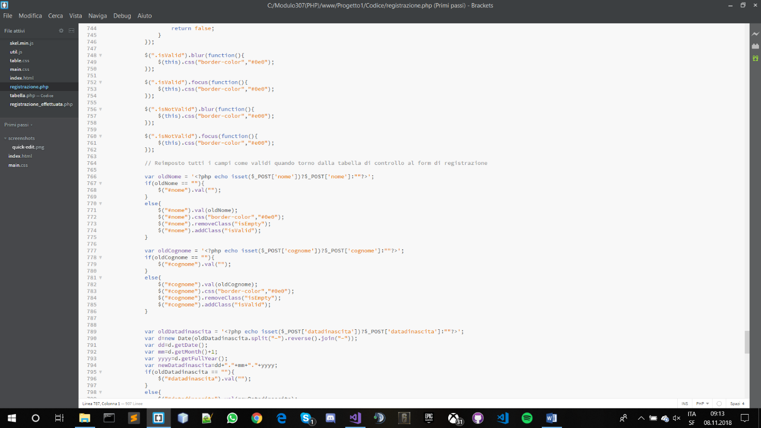Nel seguente codice, sempre con jQuery, vado a reinserire i dati nei campi e ad impostarli come validi (aggiungendo la classe “*isValid*”) quando si torna dalla tabella al form premendo “*Correggi*”.

Figura 7, Se il dato non è vuoto lo reinserisco nell’input e riaggiungo la classe “isValid”

* Tabella di controllo

Per realizzare la tabella di controllo passo i dati dal form al file “*tabella.php*” facendo una richiesta e mettendo il valore in una variabile e nella sessione.

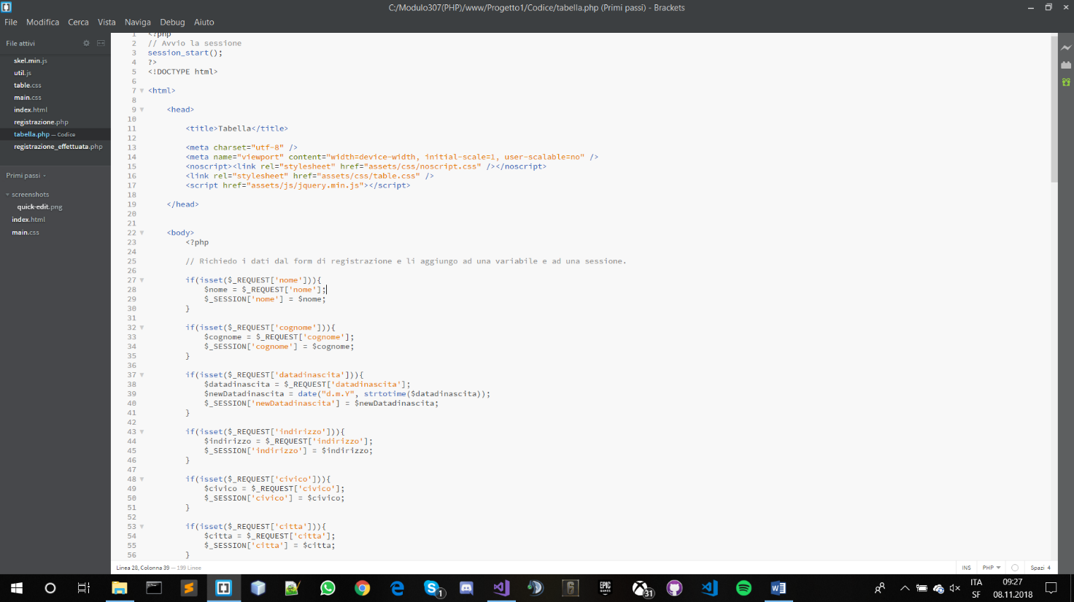

Figura 8, Se viene fatta una richiesta del campo nome, inserisco il valore in una variabile

Ora vado a creare la tabella di controllo tramite il tag HTML “*<table>*” e per ottenere i valori da inserire nella tabella dal form di registrazione utilizzo le session*.*

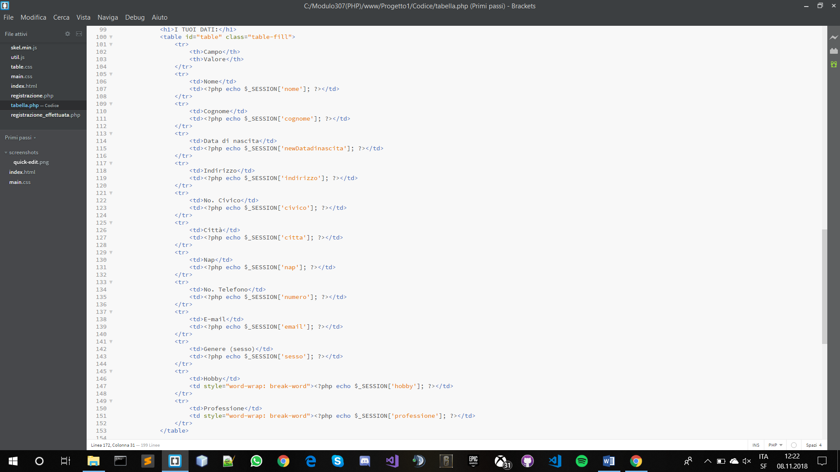

Figura 9, La tabella con i valori presi dal form

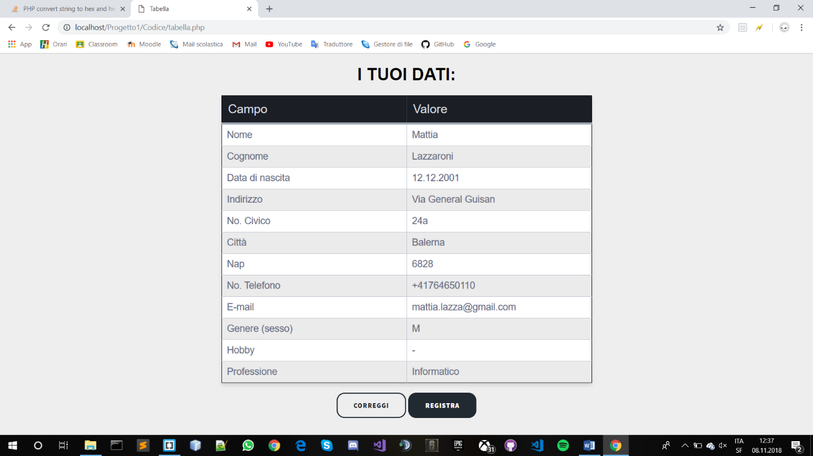

Figura 10, La tabella di controllo

Ora nel mio codice vado a creare un form nascosto, che serve a contenere tutti i dati validi e a ripassarli al form per potreli modificare quando l’utene preme il bottone “*Correggi*” presente nella pagina della tabella di controllo.

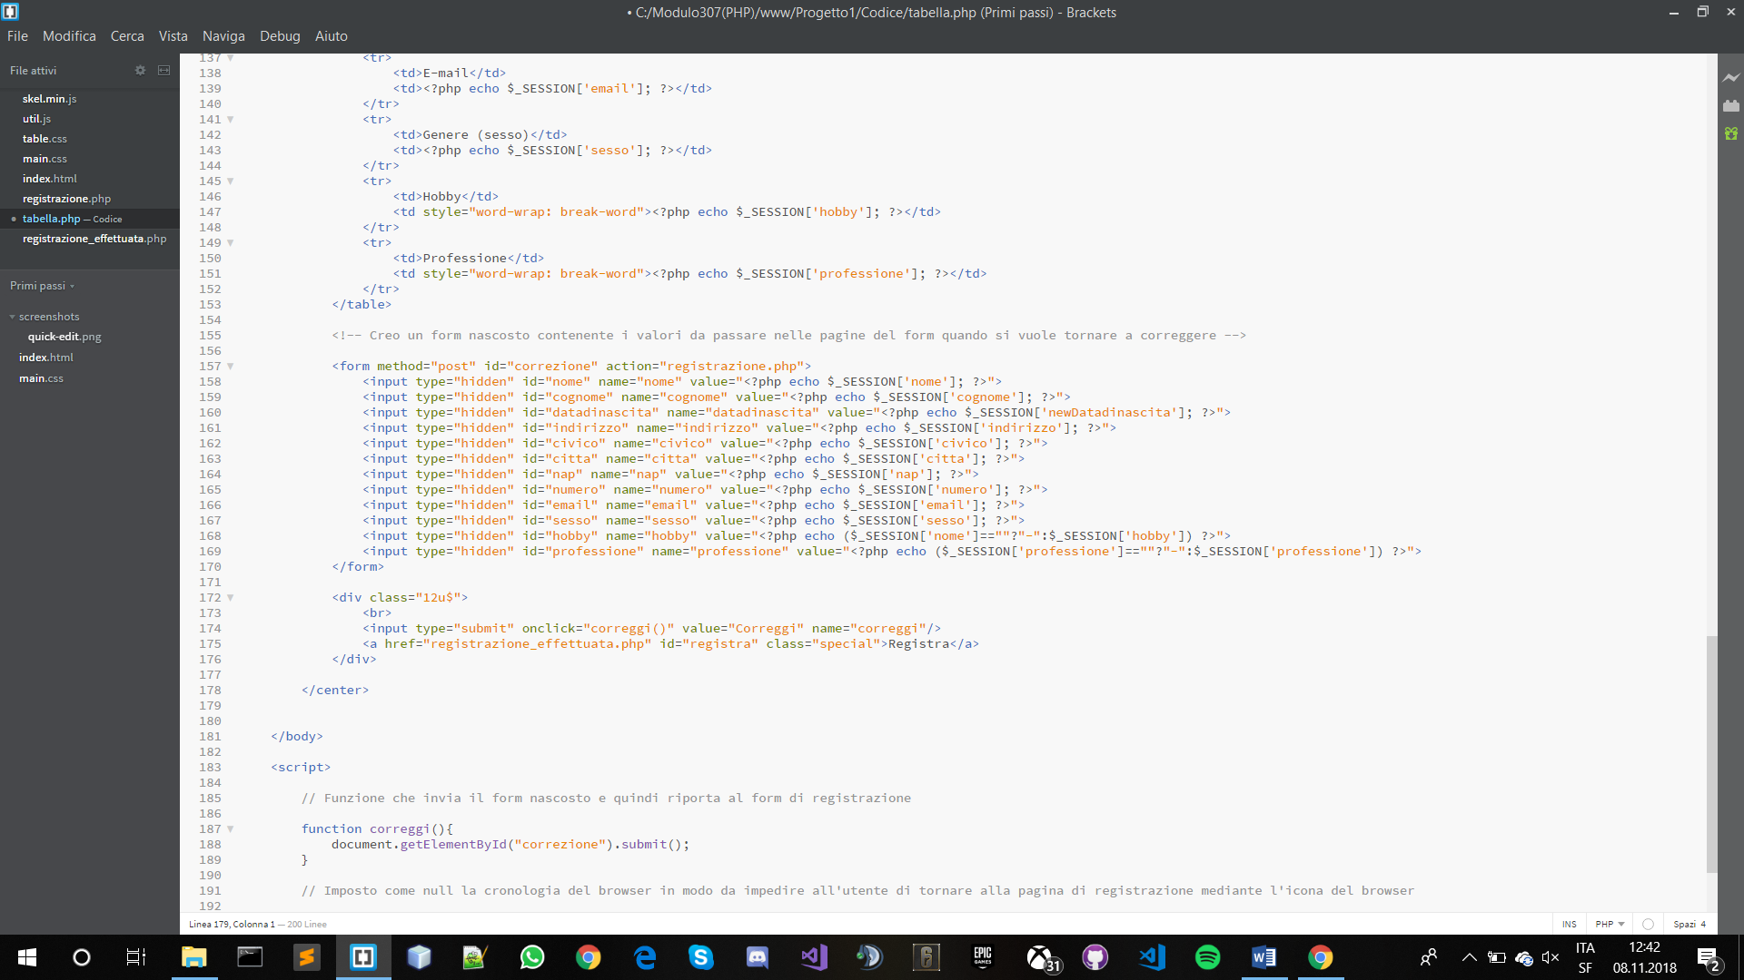

Figura 11, Il form nascosto per poter tornare alla pagina di inserimento dei dati e poter modificare i valori

Cliccando il bottone “*Correggi*” si andrà a richiamare una funzione in JavaScript “*correggi()*” che serve ad inviare il form nascosto con il metodo “*post*” contenente tutti i valori alla pagina di registrazione che si occuperà poi di inserire i valori nei rispettivi campi.

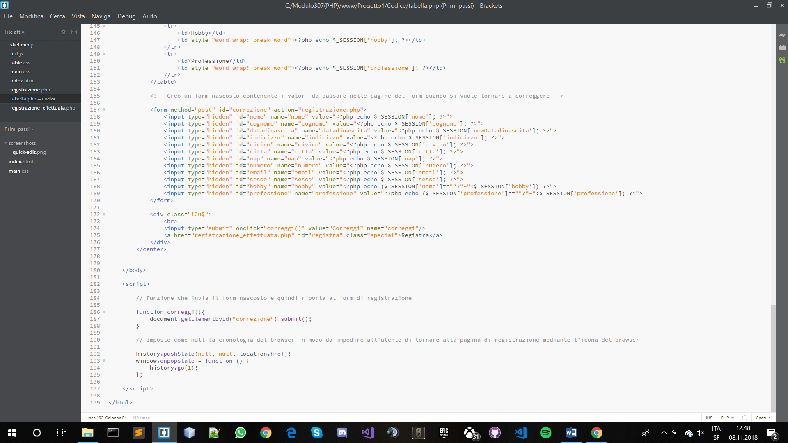

Figura 12, I due bottoni e la funzione per tornare alla pagina precedente

Premendo invece il bottone “*Registra*”, che è un tag “*<a>*”, verremo portati alla pagina finale.

* Tabelle delle registrazioni giornaliere

In quest’ultima pagina mi occupo di inserire i dati negli appositivi files di memorizzazione. Per fare ciò userò il linguaggio *“PHP”*.

Per cominciare controllo se il campo “*nome*” viene settato. In tal caso, tramite la funzione “*file_exists()*”, controllo se la cartella “*Registrazioni*” esiste già. Se non esiste la vado a creare utilizzando la funzione “*mkdir()*”. Successivamente controllo se esiste il file “*Registrazioni_tutte.csv*” sempre tramite la funzione “*file_exists()*”. Se non esiste lo vado a creare tramite la funzione “*fopen()*”, ci inserisco l’header (*“DataEOra;Nome;Cognome;….”*) con la funzione “*file_put_contents()”* ed infine lo chiudoutilizzando *“fclose()”.* Ora creo una stringa contenente tutti i valori. Questo viene fatto grazie a *“$_SESSION[‘NomeCampo’]”.* Ora il file è pronto per essere riempito con valori e quindi riutilizzo la funzione“*file_put_contents()”.* Una volta fatto ciò vado a svolgere gli stessi passaggi visti fino ad adesso (tranne la creazione della stringa contenente i valori perché l’ho già creata prima ed ora non è più necessario), ma questa volta per il file “*Registrazioni_aaaa-mm-gg.csv*” che contiene le registrazioni effettuate in un certo giorno.

Di seguito il codice più nello specifico:

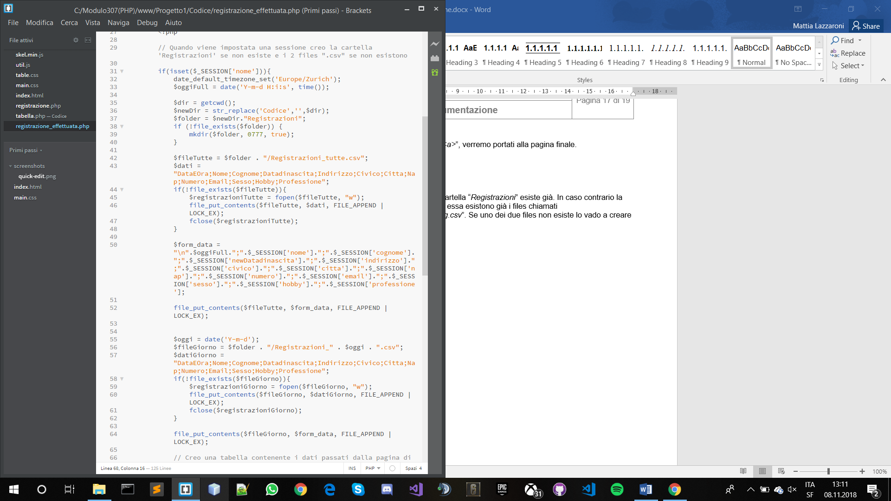

Figura 13, Creo la cartella se non esiste e aggiungo i files se non esistono

Ora sarà necessario creare le tabella ogni volta che viene effettuata una registrazione e mostrarle tutte una in fila all’altra.

N.B. La tabella finale conterrà oltre alla registrazione appena effettuata (che apparirà in alto come prima tabella) tutte le altre registrazioni svolte quel giorno, andandole a leggere dal file “*Registrazioni_aaaa-mm-gg.csv*”.

Per fare questo con PHP metto in una variabile tutto il contenuto del file “*Registrazioni_aaaa-mm-gg.csv*” senza l’header e vado poi ad esplodere il tutto tramite “*explode()*” in un array ogni volta che si presenta un ”*\n*”. Definisco ora in un array il nome dei campi e vado poi subito a stampare la tabella mettendo a sinistra i campi e a destra i valori.

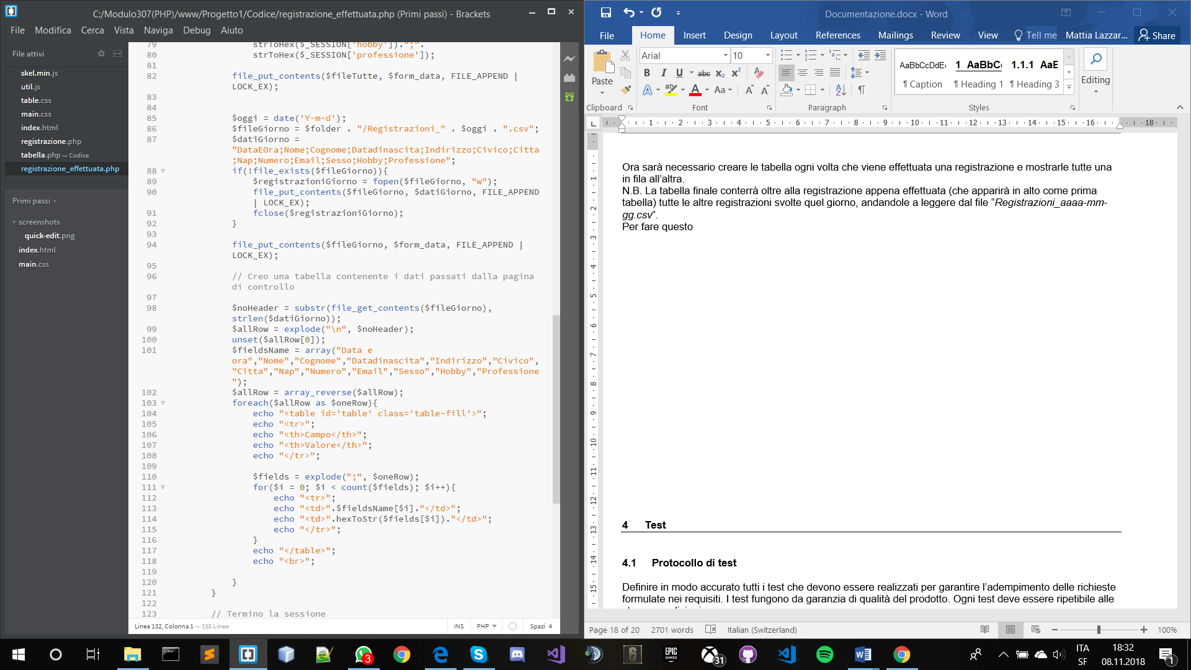

Figura 14, Creo una tabella che mostra le registrazione effettuata più quelle già effettuate lo stesso giorno

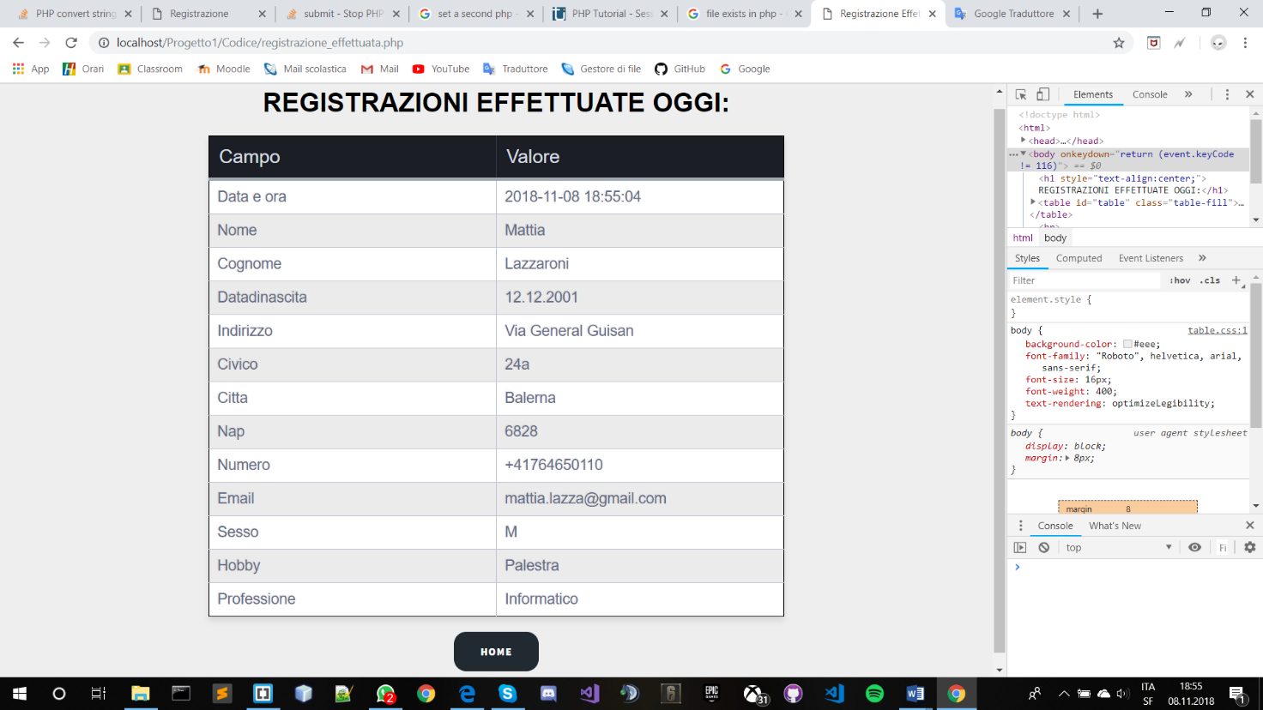

Figura 15, La tabella finale

Come si può notare dall’ultima immagine, alla fine della pagina si presenta un bottone per poter tornare alla home a svolgere una nuova registrazione. Semplicemente quando clicco richiamo una funzione in JavaScript che tramite “*window.location = …*” mi riporta alla home del sito.

Sia nel file contenente la tabella di controllo che nel file contenente le tabelle delle registrazioni giornaliere, sono andato ad inserire del codice JavaScript trovato online per impostare come nulla la cronologia del browser in modo da impedire all’utente di tornare al form di registrazione tramite l’icona presente in alto a sinistra del proprio browser.

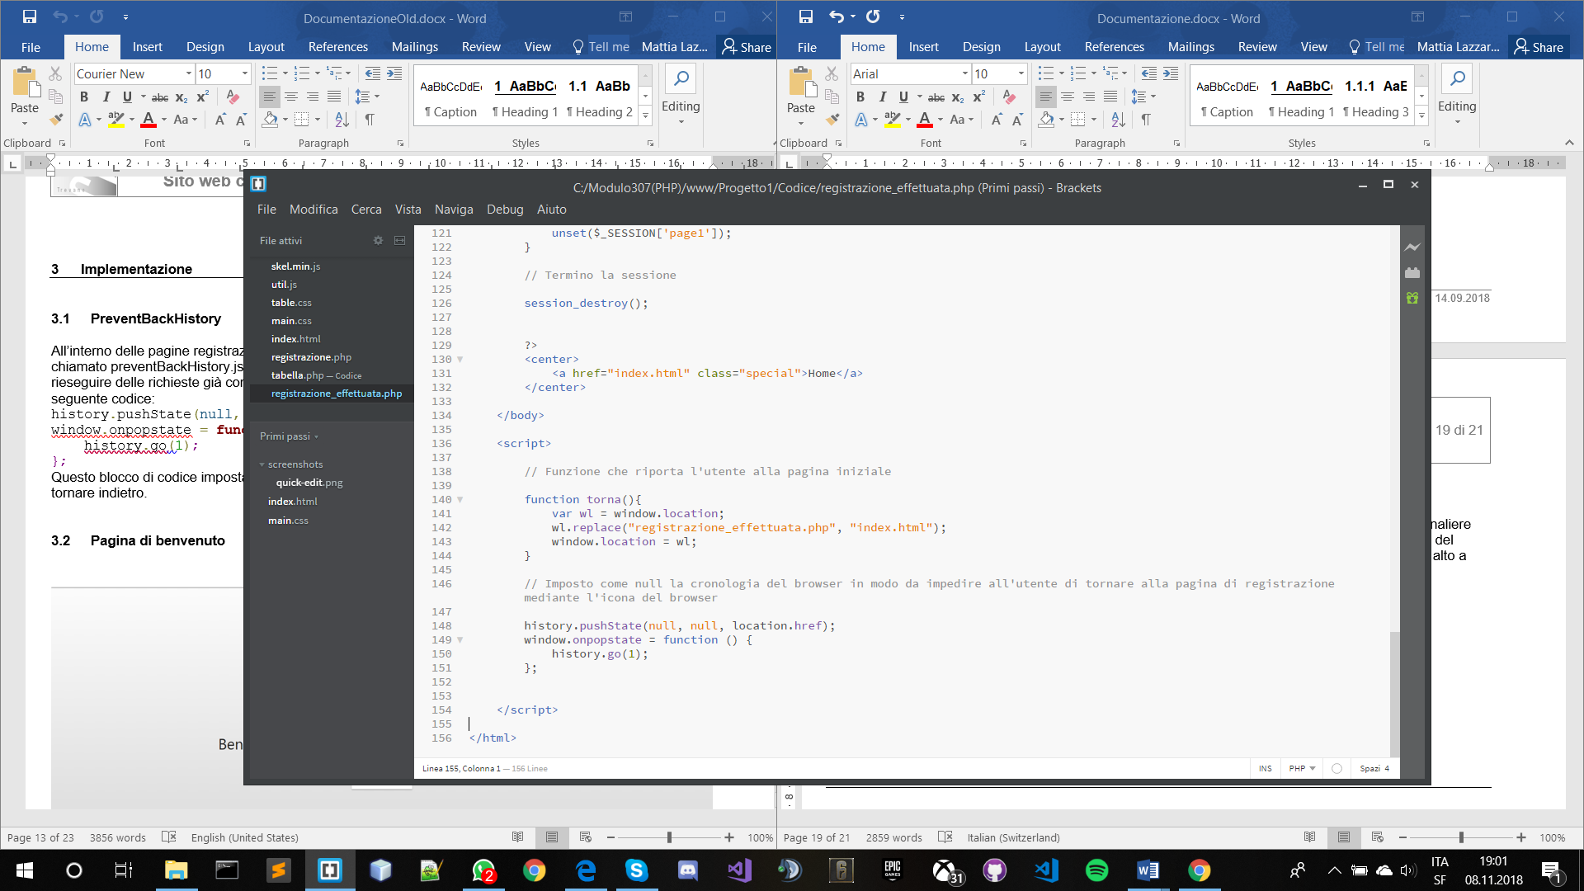

Figura 16, Imposto la cronologia del browser come nulla

# Test

## Protocollo di test

|  |  |  |  |
| --- | --- | --- | --- |
| **Test Case:**  **Riferimento**: | TC-001  REQ-02 | **Nome:** | Validazione dei dati dopo il cambiamento del valore |
| **Descrizione:** | Verifica che cambiando il valore in un input il bordo del input cambi di colore a dipendenza della validità (verde = valido, rosso = non valido). | | |
| **Prerequisiti:** | Dei dati devono venire inseriti in uno o più input. | | |
| **Procedura:** | 1. Recarsi nel campo nome del form di registrazione. 2. Inserire il nome “Mattia”. 3. Inserire il nome “Mattia123”. | | |
| **Risultati attesi:** | Il bordo diventa verde all’inserimento del nome “Mattia” e successivamente diventa rosso all’inserimento del nome “Mattia123”. | | |

|  |  |  |  |
| --- | --- | --- | --- |
| **Test Case:**  **Riferimento**: | TC-002  REQ-02 | **Nome:** | Messaggio di errore |
| **Descrizione:** | Verifica che premendo il bottone “Avanti” vengano mostrati i messaggi d’errore se necessario. | | |
| **Prerequisiti:** | Dei dati devono venire inseriti in uno o più input. | | |
| **Procedura:** | 1. Recarsi nel campo nome del form di registrazione. 2. Inserire il nome “Mattia”. 3. Recarsi nel campo cognome del form di registrazione. 4. Inserire il cognome “Lazzaroni123”. 5. Premere “Avanti”. | | |
| **Risultati attesi:** | Il campo “Nome” deve essere valido e con il bordo verde, il campo “Cognome” deve presentare un messaggio d’errore per l’invalidità del valore inserito e tutti gli altri campi devono avere un messaggio d’errore che indichi che il valore non può essere vuoto. | | |

|  |  |  |  |
| --- | --- | --- | --- |
| **Test Case:**  **Riferimento**: | TC-003  REQ-02 | **Nome:** | Funzionalità del campo data di nascita. |
| **Descrizione:** | Se la data di nascita porta ad un età superiore di 100 anni oppure se viene inserita una data non completa oppure di un giorno non ancora passato, il bordo dell’input deve diventare rosso. | | |
| **Prerequisiti:** | Una data di nascita completa. | | |
| **Procedura:** | 1. Recarsi nel campo data di nascita. 2. Inserire le seguenti date: 12.12.aaaa, 12.12.1900, 12.12.2020, 12.12.2001 | | |
| **Risultati attesi:** | All’inserimento delle prime tre date il campo dovrà risultare invalido ed avere il bordo rosso, mentre per la terza data dovrà avere il bordo verde e risultare valido. | | |

|  |  |  |  |
| --- | --- | --- | --- |
| **Test Case:**  **Riferimento**: | TC-004  REQ-02 | **Nome:** | Funzionalità del bottone “Cancella”. |
| **Descrizione:** | Bisogna inserire dei dati in alcuni campi a scelta e poi premere il tasto cancella. Tutti i campi si dovranno azzerare. | | |
| **Prerequisiti:** | L’inserimento di almeno un valore all’interno di un input. | | |
| **Procedura:** | 1. Inserire nel campo nome “Mattia” 2. Inserire nel campo cognome “Lazzaroni123”. 3. Premere il bottone “Cancella”. | | |
| **Risultati attesi:** | Tutti i campi dovranno venire svuotati e tutti i bordi devo tornare grigi. | | |

|  |  |  |  |
| --- | --- | --- | --- |
| **Test Case:**  **Riferimento**: | TC-005  REQ-02/03 | **Nome:** | Funzionalità del bottone “Correggi”. |
| **Descrizione:** | Una volta giunti alla tabella di controllo bisogna poter tornare al form di registrazione premendo “Correggi”. | | |
| **Prerequisiti:** | Dati obbligatori inseriti e bottone “Avanti” premuto. | | |
| **Procedura:** | 1. Inserisci tutti i dati obbligatori in maniera valida nel form. 2. Premi il bottone “Avanti”. 3. Premi il bottone “Correggi”. | | |
| **Risultati attesi:** | Bisognerà venir riporati alla pagina col form di registrazione e tutti i campi dovranno essere disposti nel form allo stesso modo di come erano prima che si schiacciasse “Avanti” e inoltre tutti campi obbligatori dovranno avere il bordo verde ed essere validi. | | |

|  |  |  |  |
| --- | --- | --- | --- |
| **Test Case:**  **Riferimento**: | TC-006  REQ-03/04 | **Nome:** | Funzionalità del bottone “Registra”. |
| **Descrizione:** | Una volta giunti alla tabella di controllo bisogna poter svolgere la registrazione premendo “Correggi”. | | |
| **Prerequisiti:** | Dati obbligatori inseriti e bottone “Avanti” premuto. | | |
| **Procedura:** | 1. Inserisci tutti i dati obbligatori in maniera valida nel form. 2. Premi il bottone “Avanti”. 3. Premi il bottone “Registra”. | | |
| **Risultati attesi:** | Bisognerà ritorvarsi nella pagina finale in cui in alto c’è una tabella contenente la registrazione appena effettuata, mentre scendendo si potranno trovare (se sono state svolte in precedenza) tutte le registrazioni del giorno corrente. | | |

|  |  |  |  |
| --- | --- | --- | --- |
| **Test Case:**  **Riferimento**: | TC-007  REQ-03/04 | **Nome:** | Creazione dei due files CSV con il nome corretto. |
| **Descrizione:** | Bisogna creare il file CSV “Registrazioni_tutte.csv” dopo la prima registrazione se non è già esistente. Inoltre dopo la prima registrazione di ogni giorno va creato il file “Registrazione_aaaa-mm-gg.csv” con la data corrente nel nome nel formato aaaa-mm-gg. | | |
| **Prerequisiti:** | Deve esistere una cartella chiamata “Registrazioni” in cui verranno creati i files e deve venire svolta almeno una registrazione. | | |
| **Procedura:** | 1. Recati sotto la cartella principale del progetto e controlla che la cartella “Registrazioni” sia vuota. In caso non lo sia, premi tasto destro su tutti i files presenti e clicca “elimina”. 2. Ora dal sito procedi fino alla pagina di registrazione cliccando il bottone “Registrati”. 3. Riempi tutti i campi obbligatori e premi “Avanti”. 4. Adesso controlla che tutti i dati inseriti siano corretti (in caso non lo siano premi “Correggi” e torna a correggerli) e clicca su “Registra”. 5. Clicca ora il bottone “Home”. 6. Vai ora nelle impostazioni del tuo pc, recati sotto “Data/Ora e lingua” e modifica la data con un giorno a scelta. 7. Svolgi un'altra registrazione ripetendo i passaggi dei punti 2., 3. e 4. 8. Recati ancora nella cartella principale del progetto ed entra nella cartella “Registrazioni”. | | |
| **Risultati attesi:** | Dovrà esserci il file “Registrazioni_tutte.csv”, il file “Registrazione_aaaa-mm-gg.csv” con la data del giorno corrente nel nome ed infine il file “Registrazione_aaaa-mm-gg.csv” con la data del giorno scelto dalle impostazioni nel nome. | | |

## Risultati test

|  |  |
| --- | --- |
| ID Test | Risultato |
| TC-001 | Riuscito |
| TC-002 | Riuscito |
| TC-003 | Riuscito |
| TC-004 | Riuscito |
| TC-005 | Riuscito |
| TC-006 | Riuscito |
| TC-007 | Riuscito |

## Mancanze/limitazioni conosciute

Nell’inserimento dell’hobby o della professione se l’utente dovesse inserire un punto e virgola andrei a sostiturilo con un virgola nella tabella di controllo. Questo perché il punto e virgola è il carattere della separazione dei campi per il mio csv e quindi andando a trovare un punto e virgola all’interno dei valori, il sistema creerebbe una nuova riga nella tabella e questo porterebbe ad un problema.

# Consuntivo

Questo primo progetto non è andato proprio come mi aspettavo: ci sono state delle attività in cui ho impiegato più tempo e altre meno. In generale ho rispettato i tempi prefessati da me per l’analisi. Tuttavia la progettazione è stata più veloce del previsto. Questo mi ha portato ad iniziare prima l’implementazione. Quest’ultima è stata senza dubbio l’attività che mi ha richiesto più tempo e probabilmente se avessi impiegato più tempo nella progettazione non sarei risucito ad implementare tutto il necessario. Come si può vedere dall’immagine qua sotto l’implementazione è durata circa il 70% della durata totale del progetto, che non è ciò che avevo programmato all’inizio.

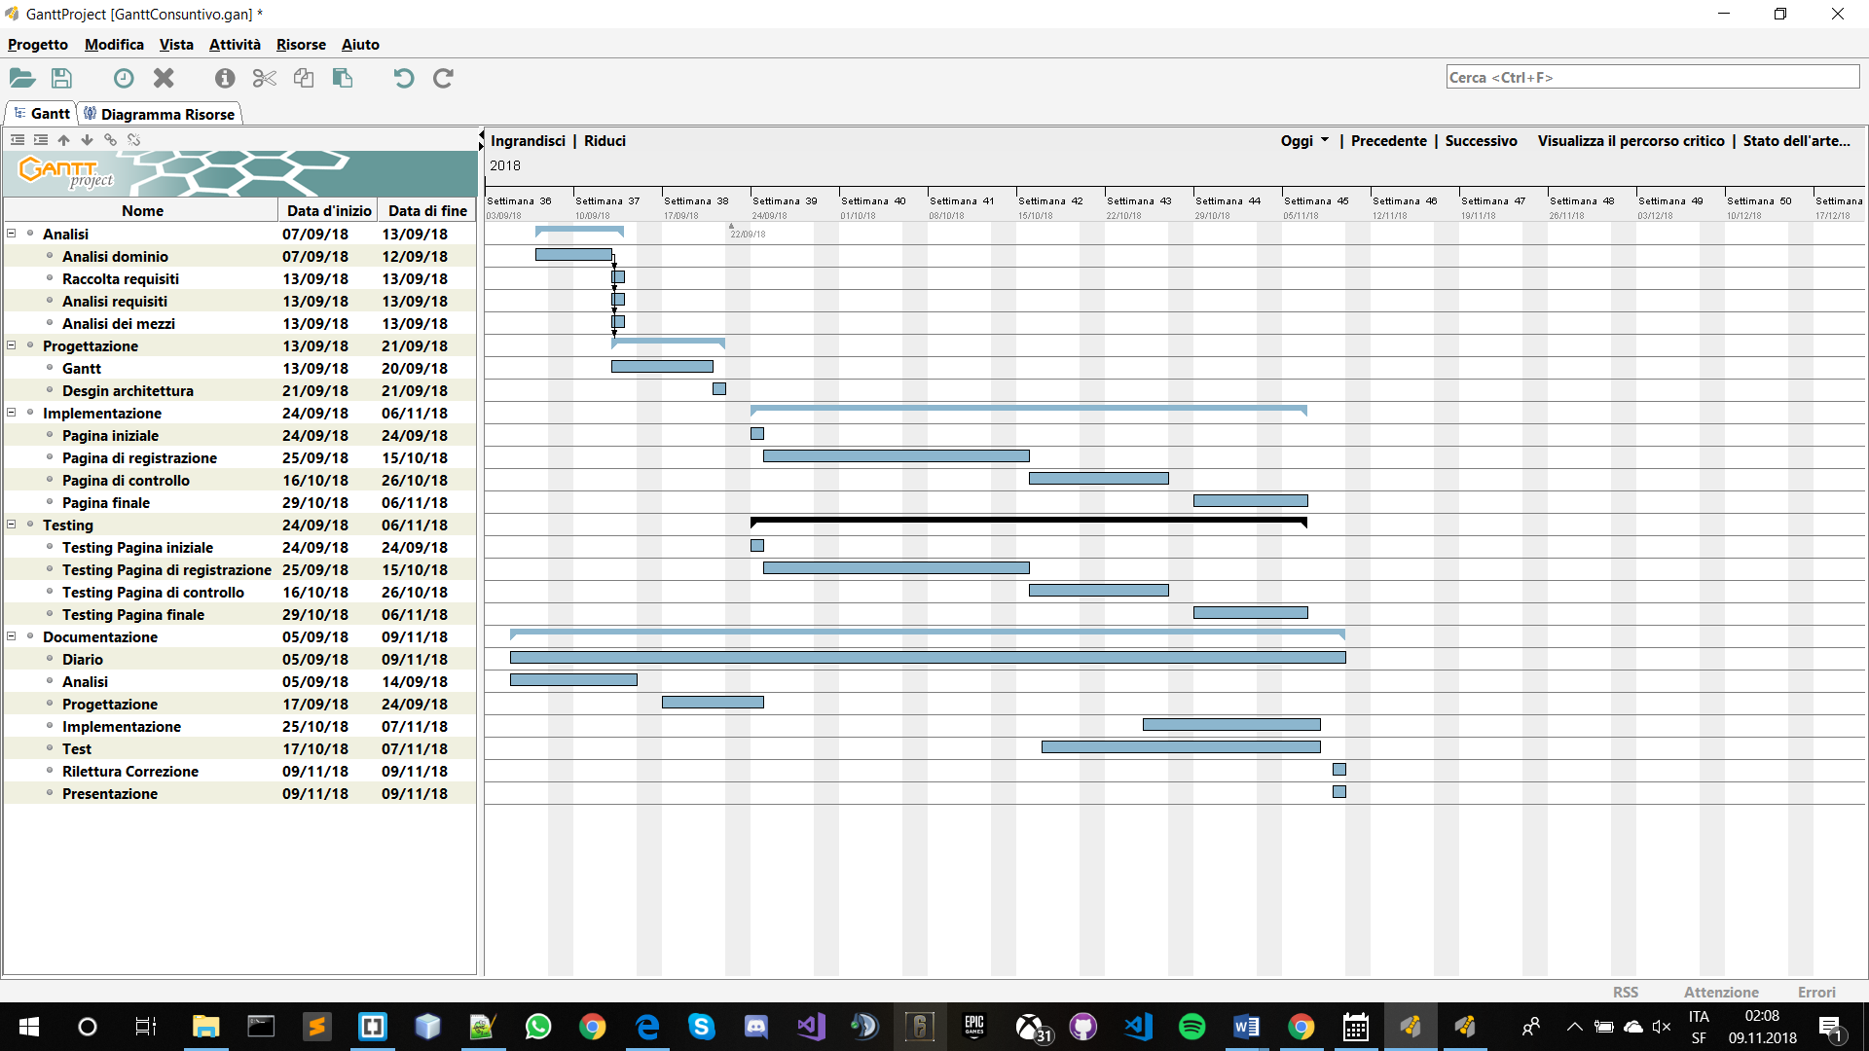

# Conclusioni

Per la realizzazione del mio progetto ho speso moltissime ore, nonostante ciò non credo che sia stato tempo sprecato, dato che mi sono arricchito di nuove conoscenze nell’ambito della programmazione web

Il mio progetto sicuramente non cambierà il mondo, dato che si tratta di un semplice sito di registrazione, ma ha cambiato me, dandomi nuove conoscenze ed esperienza sulla gestione di un progetto e ciò sicuramente mi sarà d’aiuto per la realizzazione del prossimo .

I risultati che ho ottenuto non sono difficilmente realizzabili, ma comunque mi ritengo soddisfatto del lavoro svolto e delle nozioni acquisite.

Per maggiori informazioni consulta il mio powerpoint del progetto

## Sviluppi futuri

Nel futuro potrei svolgere una versione che si adatti meglio agli smartphone, dato che per adesso non ho dato molta importanza a questo fattore. Un’altra cosa che potrei fare sarebbe ottimizzare il codice per i controlli dei valori inseriti, dato che alcuni files contengo molte righe di codice spesso anche ripetitive. Potrei inoltre aggiungere altri campi più utili come la password o un nome utente, piuttosto che dei campi abbastanza inutili come gli hobby o la professione.

## Considerazioni personali

In questo progetto ho imparato che non è facile seguire un Gantt e rispettare le scadenze che mi ero prefissato, infatti spesso mi è capitato di non finire una fase in tempo oppure di finirla prima del previsto. È stato il primo progetto che ho svolto in maniera così approfondita e pur essendo la prima esperienza mi ritengo soddisfatto di aver portato a termine questo lavoro.

# Bibliografia

## Sitografia

* <http://stackoverflow.com>, 08-11-2018
* <http://w3school.com> 08-11-2018
* <http://quora.com> 06-11-2018
* <http://html5up.net>, *Massively | HTML5 UP,* 19-10-2018
* [http://php.net/manual/it 01-11-2018](http://php.net/manual/it%2001-11-2018)
* <http://regexlib.com>, 08.11.2018
* <https://stackoverflow.com/questions/12381563/>, [*how to stop browser back button using JavaScript*](https://stackoverflow.com/questions/12381563/how-to-stop-browser-back-button-using-javascript)*, 08.11.2018*
* <https://stackoverflow.com/questions/226131/>*,* [*How to disable phone number linking in Mobile Safari?*](https://stackoverflow.com/questions/226131/how-to-disable-phone-number-linking-in-mobile-safari), 07.11.2018

# Allegati

Tutte le cartelle contenti gli allegati si trovano sotto la cartella principale del progetto “*Progetto1*”.

Elenco degli allegati:

* Codici sorgente, nella cartella *“Codice”.* Tra questi troviamo dei files Css, Scss e Javascript generati automaticamente dal template. Inoltre sono presenti i 4 files delle 4 corrispettive pagine: la pagina di benvenuto (Html), la pagina con il form di registrazione (PHP), la pagina di controllo dei dati (PHP) e la pagina contenente tutte le registrazioni giornaliere (PHP).
* Il quaderno dei compiti e l’analisi del progetto, nella cartella “*Consegna*”.
* Diari di lavoro giornalieri, nella cartella “*Diari*.
* Documentazione generale e tutti i files Gantt, nella cartella “*Documentazione*”.
* La presentazione PowerPoint del progetto, nella cartella “*Presentazione*”.
* Dei files CSV contenenti uno tutte le registrazioni, e gli altri le registrazioni giornaliere. Questi files si trovano nella cartella “*Registrazioni*”*.*